Начальнику Алчевского РЭС
Чистякову В.В.
Копия: Начальнику Серговского филиала ООО «ЛЭО»
Директору ООО «ЛЭО» Государственная инспекция по энергетическому надзору за режимами потребления электрической и тепловой инспекции
ЧПФ «Полюс-стар» пр. Металлургов, 48 г. Алчевск, 94206
О выделении представителя для проведения ремонта кабеля
В связи с окончанием работ по ремонту старого кабеля магазина «Лидер-центр» просим Вас немедленно выделить и направить 6.05.06г. в 10.00 по адресу пр. Металлургов,48 представителя РЭС для присоединения кабеля к месту подключения в ТП -848. До этого просим отремонтировать оборудование ТП для присоединения кабеля:
- старый рубильник снять и сохранить как доказательство для
предоставления в суде;
- установить новый рубильник.

05.05.06
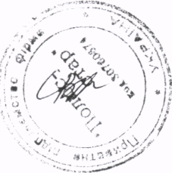
Коммерческий директор
Н.В. Марийчук

